Розробка уроку з української мови для 7-го класу
Тема уроку. Усний твір-опис процесу праці за власним спостереженням
Мета:
Навчальна: ознайомити учнів з вимогами до складання твору-опису процесу праці за власним спостереженням, з’ясувати особливості побудови висловлювань, що містять опис трудового процесу, звернути увагу на слова, що вказують на послідовність дій;
Розвивальна: розвивати вміння учнів складати твори-описи процесу праці за власним спостереженням, усне мовлення, логічне мислення, пам’ять;
Виховна: виховувати патріотизм, повагу до праці людей, традицій України та української культури.
Міжпредметні зв’язки: українська література
Тип уроку: урок розвитку зв’язного мовлення
Обладнання: підручник, книга «Вишивка», мультимедійна дошка, український рушник, вишиванка, «Пісня про рушник» (сл. Андрія Малишка, муз. Платона Майбороди), таблиці для індивідуальної роботи
ПЕРЕБІГ УРОКУ
І. Організаційна частина.
Доброго дня, діти. Сьогодні ми проведемо цікавий урок, під час якого спробуємо описати процес праці за власним спостереженням. Ми поринемо у світ українських традицій, одна з яких – вишивання. Для українців це не просто ремісництво, це певний символ, оспіваний у народній творчості і творах багатьох поетів. Так, з уроків літератури ви знаєте найвідомішу «Пісню про рушник». (звучить фрагмент «Пісні про рушник»)
ІІ. Мотивація навчальної діяльності.
1. Вступне слово вчителя.
Народне прислів’я каже:«Без верби і калини нема України». До цього прислів’я ми додаємо: «Без вишивки, верби і калини нема України», тому що вишитий рушник і вишита сорочка давно стали українськими народними символами-оберегами.
2. Поетична хвилинка (вірш читає вчитель або підготовлений учень)
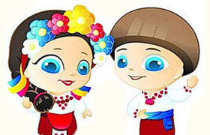
Вишиванка
Не мода це й не дивна забаганка...
Нелегко нашим недругам збагнуть,
Чим є для укранця «вишиванка»?
І що у ній за таємнича суть?
Нитки, неначе мрії кольорові,
Вплелися в долі біле полотно...
Вона - це символ віри і любові,
Що нам Господь вручив колись давно...
Вона пропахла вітром і грозою,
Вогнем і житнім хлібом на столі,
Солоним потом, згірклою сльозою,
І кров’ю, українців на землі.
У цій сорочці - чистота крилата
І вічна мудрість пройдених доріг,
Вона міцніша за сталеві лати,
А в ній - наш нездоланний оберіг!
Хай вишиваний цвіт на велелюдді
Промовить більше за палкі вуста...
Зникають хвойди, покручі і судді,
Душа - живе!
Барвиста
І свята.
Анатолій Матвійчук
III. Повідомлення теми, визначення учнями мети уроку.
IV. Актуалізація знань.
«Мозковий штурм»
- Які типи мовлення ви знаєте?
(Розповідь, опис, роздум)
- Який твір називається описом?
(Опис — це один із типів мовлення, за допомогою якого ми характеризуємо предмети, називаючи найбільш важливі для них ознаки.)
- З якою метою використовують описи?
(Надати читачу повне, конкретне або цікаве уявлення про головний об’єкт)
- З яких основних частин складається опис процесу праці?
(Підготовчий етап для виконання якоїсь роботи, опис послідовного виконання праці,опис результату роботи).
V. Робота над усним твором.
1. Робота з пам’яткою
(учні отримують роздруковану пам’ятку, аналізують рекомендації, надані в ній)
Як скласти твір-опис процесу праці за власним спостереженням
1. Добре продумайте тему й основну думку твору. Виберіть для опису такий трудовий процес, який ви добре знаєте.
2. Виділіть основні етапи процесу праці, послідовно опишіть їх.
3. Уживайте слова на позначення послідовності дій: спочатку, передовсім, потім, згодом, після того, після цього, тепер, зараз, нарешті, у кінці, насамкінець.
4. Описуючи трудовий процес, намагайтеся розкрити характер людини.
5. Використовуйте у творі інші види описів – опис предмета, людини, природи.

2. Перегляд відеоролика «Вишивка в Україні».
(Учні отримують випереджальне завдання: під час перегляду заповнити таблицю.)
Назви регіонів
Символіка кольорів
Дієслова, що називають процес праці

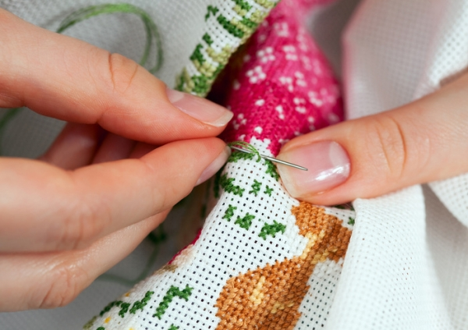
3. Слово вчителя
Вишивана сорочка — улюблений одяг кожної українки. Її прикрашали магічними знаками сонця, поля, води. Вважалося, що ці символи відводять від людини хвороби і нещастя. І сама тканина сорочки, і вишивка, і колір ниток мали чарівну силу.
4. Ознайомлення із зразком тексту-опису процесу праці.
(Зачитування вчителем тексту, із коментуванням на частини. Учні продовжують заповнювати таблицю)

Вишивка
Вступ. Недарма вважається, що праця облагороджує людину. Адже задля того, щоб зробити будь-що добре, потрібно вчитися та розвиватися. Уміла в своїй справі людина – наче митець, що створює шедевр. Її рухи красиві та відточені, хоч вона малює картину, хоч рубає дрова. Отаке захоплення в мене завжди виникає, коли я спостерігаю, як мама вишиває «хрестиком» картини.
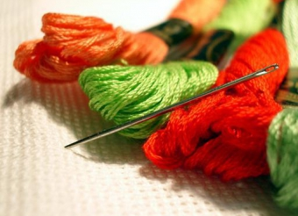
Основна частина. Моя мама Олена дуже любить вишивати. Раніше вона часто робила вишиванки у народному стилі, як її навчила бабуся. Зараз їй подобається вишивати величезні, ніби намальовані картини. Хоч вишивати хрестиком і не складно, це потребує майстерності та терпіння. Мама сідає біля вікна чи лампи та дістає з шухляди п’яльця зі спеціальною тканиною, різнокольорові нитки, ножиці та схему картини, надруковану на папері. Вона розкладує все необхідне та приступає до роботи. Голка в маминих руках просто літає! Мама швидко та легко робить стежки, рахуючи їх пошепки. Зайву нитку вона обережно відрізає гострими ножицями. В неї напоготові декілька голок з різними нитками, бо для однієї картини може знадобитися не менше десяти кольорів. Час від часу мама відсувається від своєї картини та дивиться, чи все зробила правильно. У цей час вона не любить, коли її відволікають, бо мусить стежити, щоб не збитися зі схеми.
Висновок. Коли мама втомлюється, то обережно збирає своє приладдя назад у шухляду та деякий час роздивляється, що в неї вийшло. Мушу визнати, вона ніколи не буває повністю задоволена результатом, хоча її картини виходять дуже гарними. Та мама вважає, що завжди можна зробити ще краще – швидше та охайніше. Тому вона з радістю береться за нові роботи, щоб навчитися новому.

5. Складання та обговорення плану тексту – опису процесу праці
1. Чим приваблює мене ця робота.
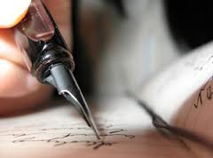
2. Як я до неї готувався (готувалась).
3. З чого розпочав (ла).
4. Які дії і в якій послідовності виконував (ла).
5. Результат моєї роботи.
6. Чи принесла праця задоволення.
6. Обговорення запропонованих тем:
- «Моє хоббі»;
- «На уроці праці»;
- «Український рушник».
7. Індивідуальна робота учнів над складанням власного плану, тез, добирання опорних слів, окремих висловів.
VI. Заслуховування складених учнями творів.
VII. Рецензування і висловлювання власної думки учнів. Колективне оцінювання учнів.
VIII. Підсумки уроку.
Усна рефлексія. Закінчити речення.
На уроці я…
- дізнався…
- зрозумів…
- навчився…
- найбільший мій успіх – це …
- найбільші труднощі я відчув…
- я не вмів, а тепер умію…
- на наступному уроці я хочу…
IX. Домашнє завдання: підготуватися до письмового твору - опису процесу праці за власним спостереженням.

